**图表编程使用说明**

##### 进入方式

1）按‘程序’按键进入如下显示界面，即可看到“图表编程”的菜单：

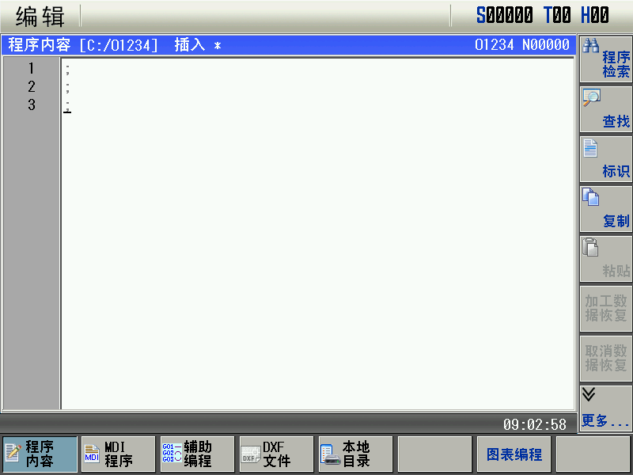

点击“图表编程”进入如下选择界面，选择当前需要编辑的程序类型：

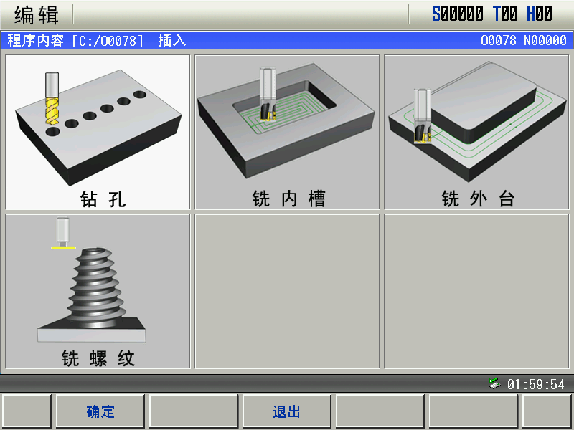

2）如果当前程序是图表编程生成的程序，则按“图表编程”时会直接进入数据设置页面。如果需要重新选择加工类型，需要新建一个程序然后再打开图标编程。

##### 钻孔设置

点击选择‘钻孔’选项以后，进入如下界面，选择需要钻孔的类型。

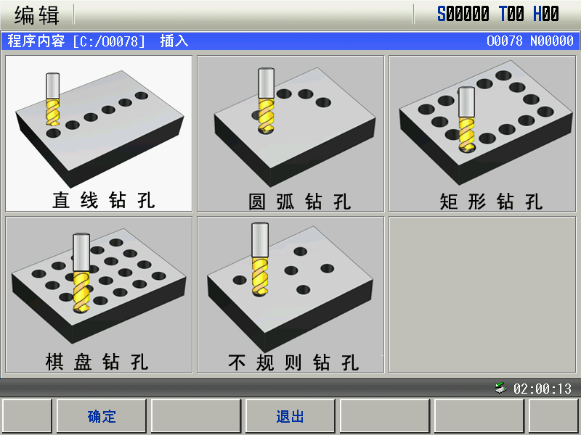

###### 直线钻孔

1）选择直线钻孔后，进入如下界面，对需要钻孔的数据进行设置，如下所示：

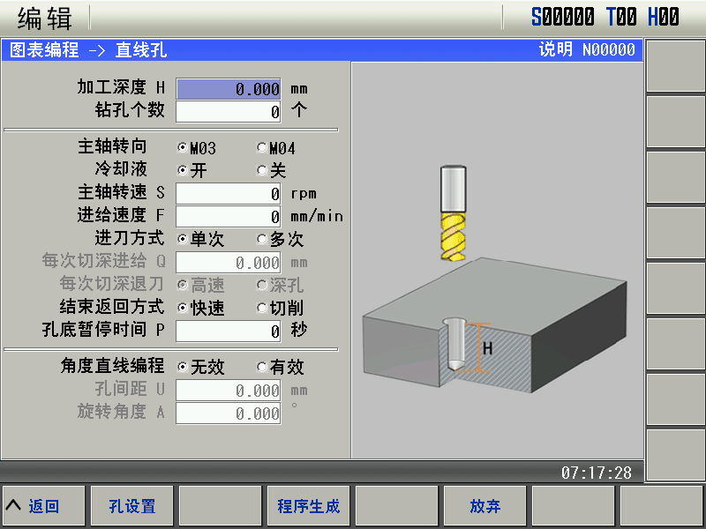

2）在设置完钻孔的信息以后，需要对孔的位置进行设置，这个时候点击‘’按键，对钻孔安全平面、加工平面和孔的位置进行取点设置（取点方法：在手轮或手动方式下，将钻头移动到需要钻孔的开始位置，按‘录入坐标’按键，录入起始点坐标，然后移动到终点位置，录入终点坐标），如下所示：

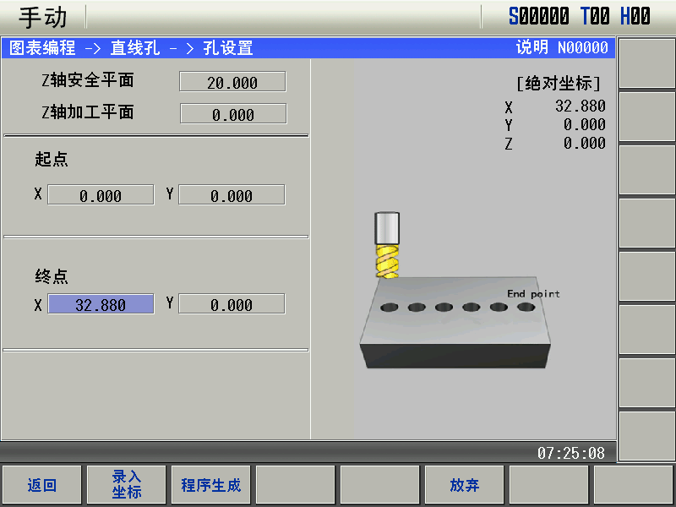

3）完成所有设置后，点击‘C:\Documents and Settings\cay\feiq\RichOle\2825247510.bmp’按键，输入程序名后按确定，即可生成程序,如下所示：

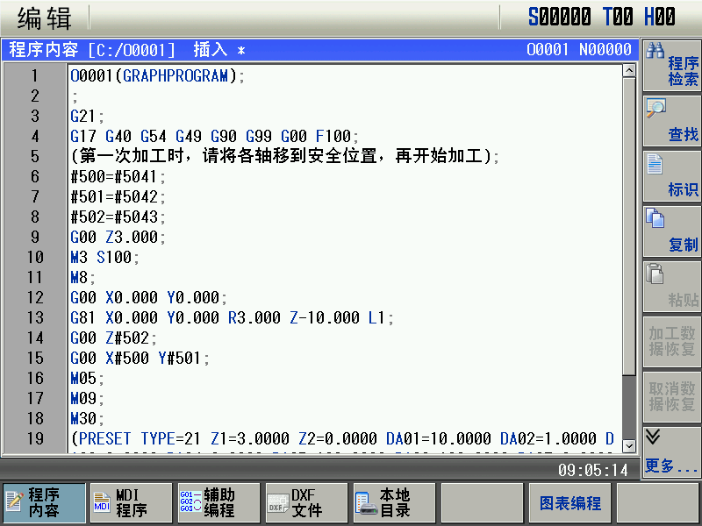

###### 圆弧钻孔

1）圆弧钻孔跟直线钻孔的填写内容基本一致，如下所示：

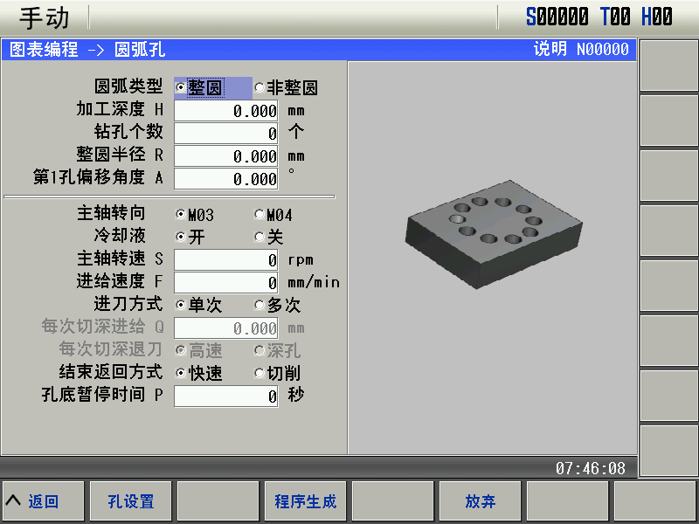

2）整圆钻孔时孔位置页面输入圆心位置，如下所示：

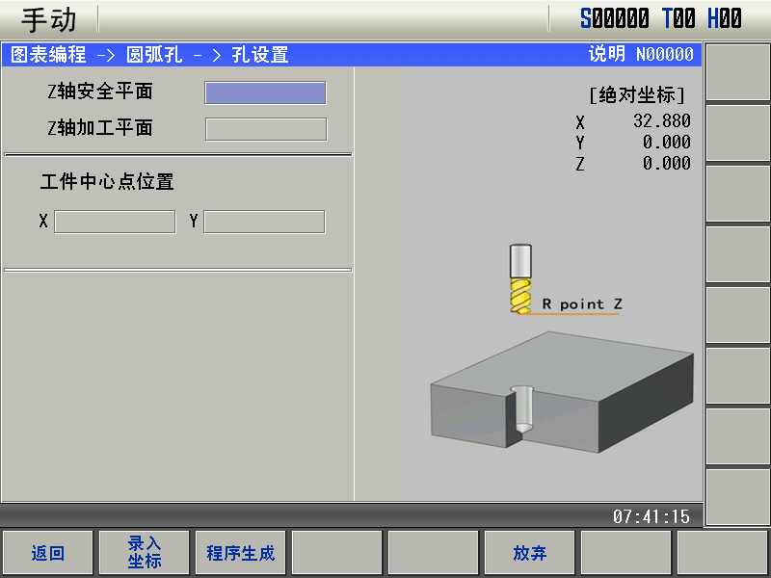

3）非整圆钻孔时输入圆弧上任意三点的位置，以便确定一个圆弧，如下所示：

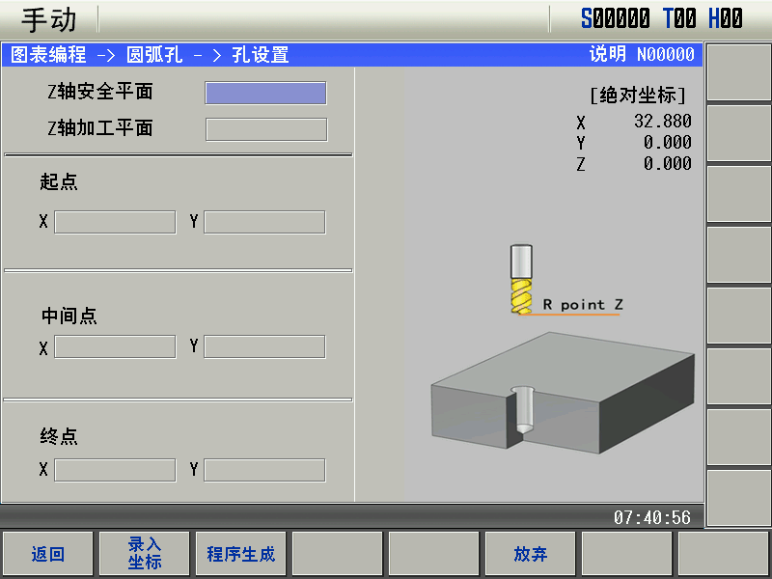

###### 矩形钻孔

1. 矩形钻孔需要填充横向和纵向的钻孔的个数，其他数据的填充跟直线钻孔一致，如下所示：

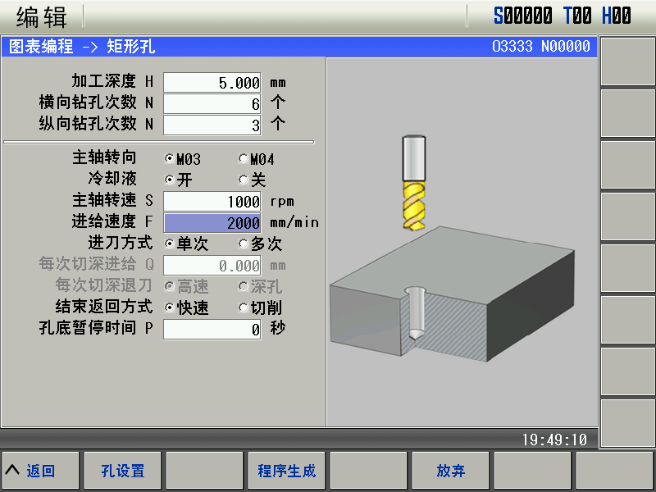

**填充个数**

1. 矩形钻孔需要读取两个对角点的坐标，分别是起点和终点。如下所示：

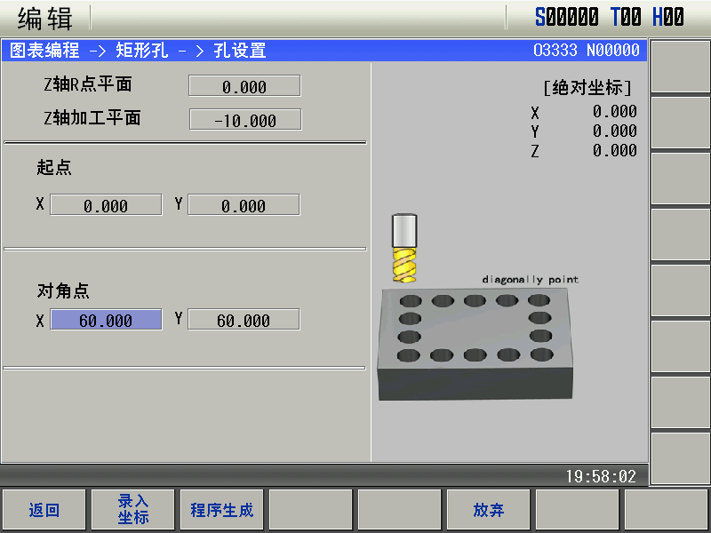

###### 棋盘钻孔

棋盘钻孔跟矩形钻孔的设置方法一致，需要设置横向和纵向的钻孔数，录入起点和对角点的坐标值，如下所示:

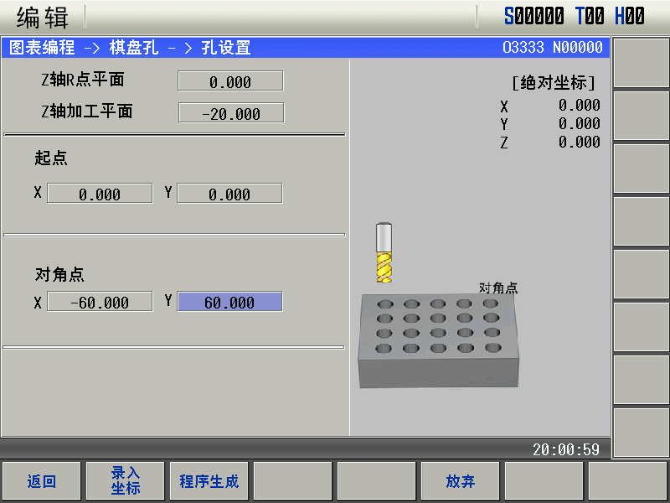

###### 不规则钻孔

不规则钻孔适应于孔与孔之间没有规律的钻孔，需要对各个孔的位置坐标进行录入，也可以根据需要删除孔的个数，生成程序的时候，系统将按照录入坐标的先后顺序进行打孔加工，操作如下：

1. 填写孔的基本信息，无需填充孔的个数：

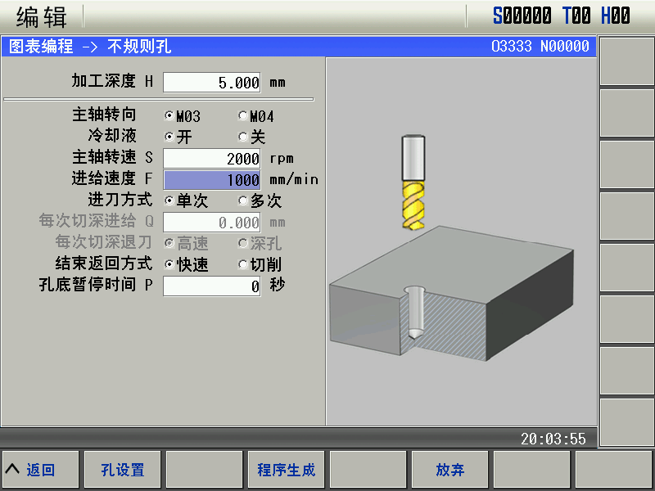

1. 点击‘C:\Documents and Settings\cay\feiq\RichOle\2685573905.bmp’录入下一个需要钻孔的坐标，点击‘C:\Documents and Settings\cay\feiq\RichOle\2767583230.bmp’可以对已经填写的坐标进行位置修正，如下所示：

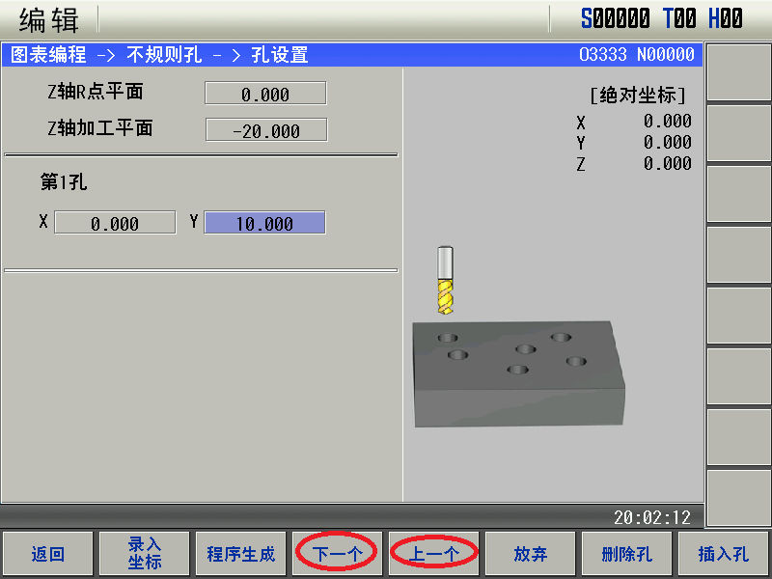

2）可以选择‘C:\Documents and Settings\cay\feiq\RichOle\1936363792.bmp’或者‘C:\Documents and Settings\cay\feiq\RichOle\3649669759.bmp’来对当前已经录入的孔进行插入和删除操作。

**注意：**系统打孔的顺序是按照录入孔的先后顺序决定的，插入孔的时候会改变孔的加工顺序。

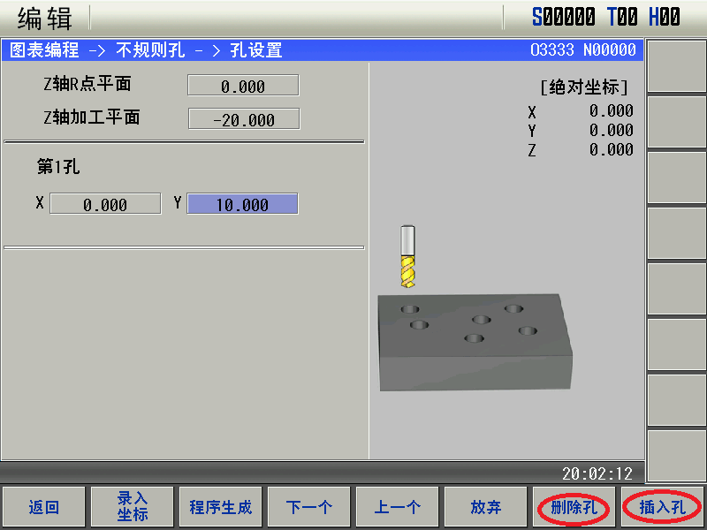

##### 铣内槽

铣内槽加工分为方形内槽和圆形内槽，如下所示:

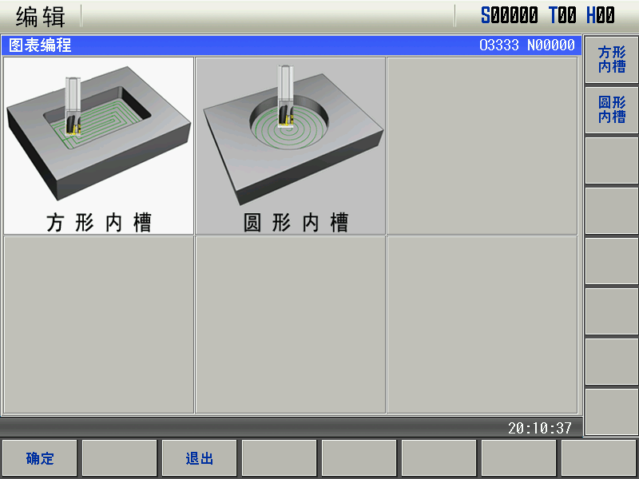

###### 方形内槽

选择方形内槽需要填写内槽的长度、宽度等信息。

**注意**：

1. 矩形的宽度和长度应大于刀具直径，否则将不能完成加工；

2）转角圆弧的半径应该小于刀具半径值，否则将不能完成加工；

3）生成程序以后，请将刀具移动到一个安全的位置，再进行加工；

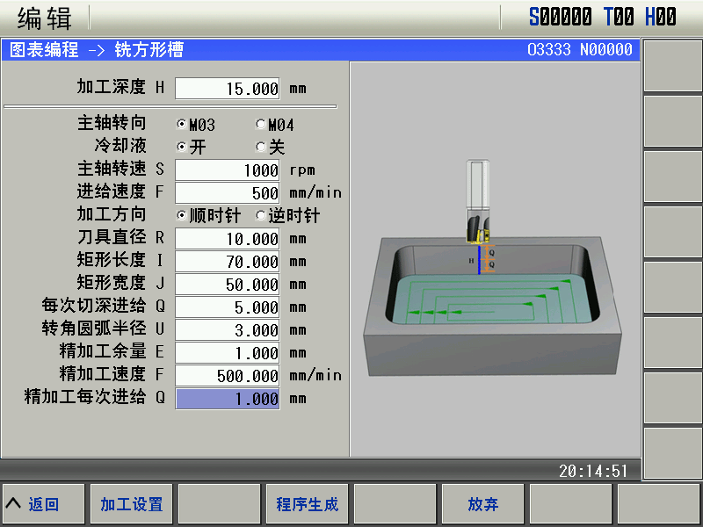

###### 圆形内槽

圆形内槽需要填写圆的大小等信息：

**注意：**

1. 内槽圆的直径大小不能小于刀具直径值；

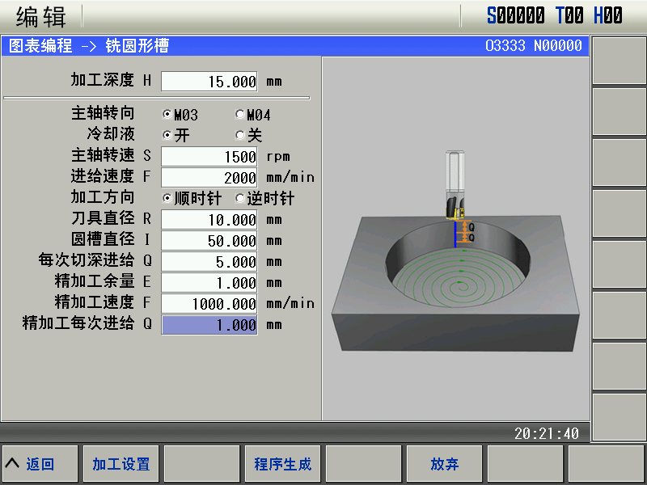

##### 铣外台

铣外台分为方形外台和圆形外台，如下所示：

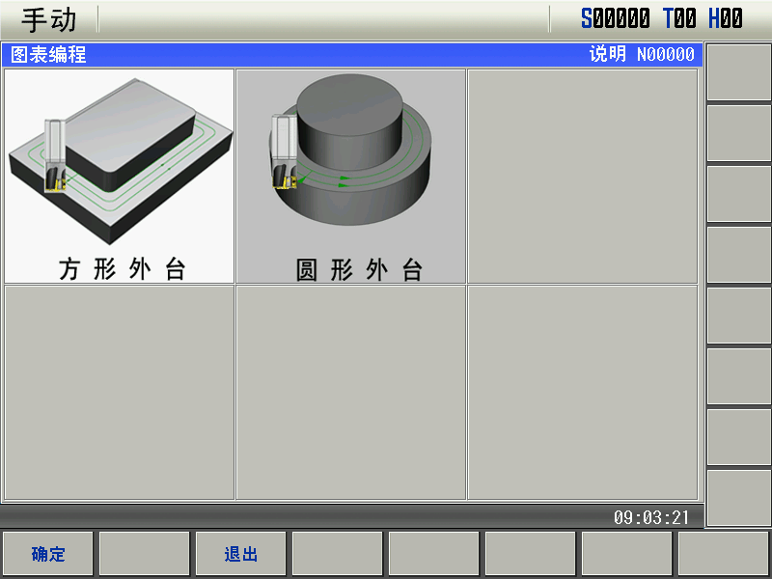

###### 方形外台

方形外台需要填充方形毛胚长度、毛胚宽度、需要加工的矩形长度、矩形宽度等信息，如下所示：

**注意：**

1. 加工的矩形长度、宽度不能大于毛胚的长度、宽度；
2. 转角半径不能大于刀具半径值，否则不能完成加工；
3. 毛坯的长度和宽度应大于刀具半径值，否则可能切削不到工件；

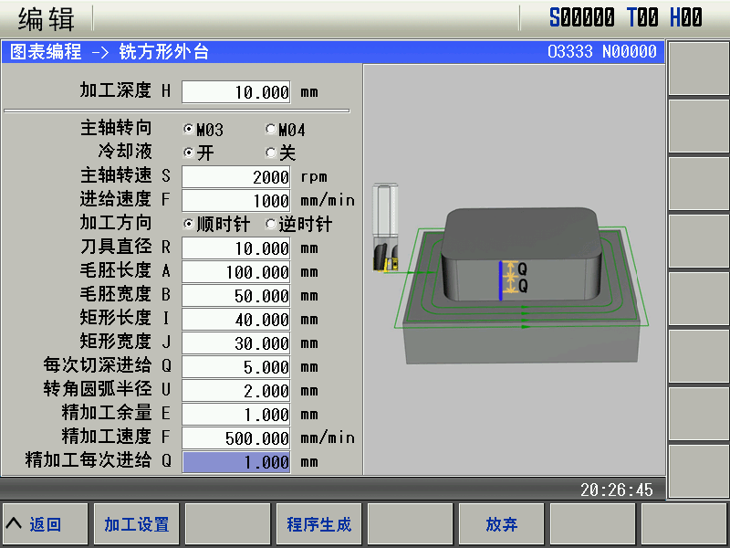

###### 圆形外台

圆形外台需要填充毛坯直径，外圆直径等信息，如下所示：

**注意：**

1. 毛坯直径必须大于外圆直径的大小；

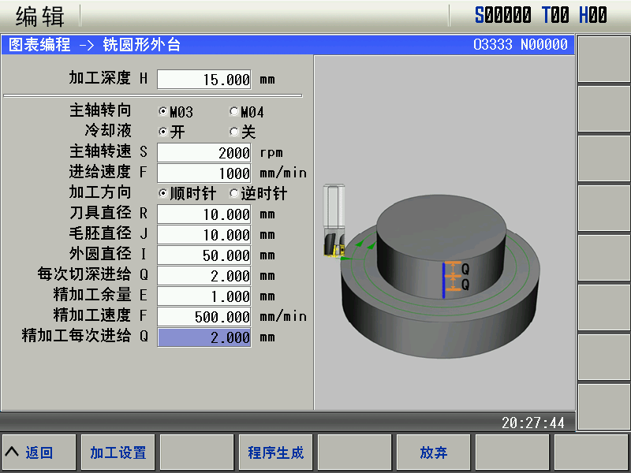

##### 铣螺纹

铣螺纹指令分为铣内螺纹和铣外螺纹指令，如下所示：

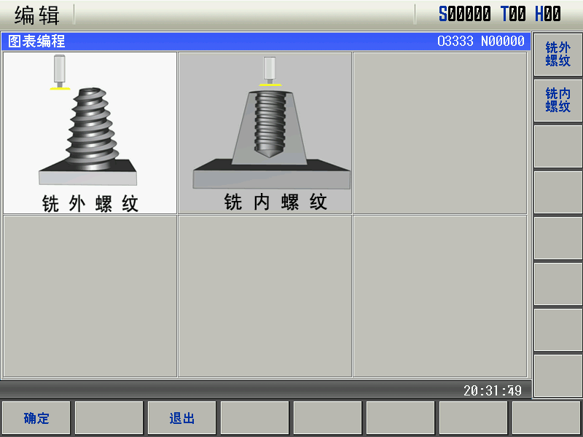

###### 铣外螺纹

铣外螺纹需要填写端面半径，螺纹导程，牙深等信息

**注意：**

1. 如果是锥螺纹，则需要填写底部端面半径，不是锥螺纹则没有必要填写；
2. 牙深必须小于刀具半径值，否则将不能完成切削；
3. 如果不设置螺纹牙深，则牙深为刀具半径值；
4. 如果每次进刀牙深大于螺纹牙深，则一次加工完成切削，不能多次进刀；
5. 如果不是多头螺纹，请不要设置螺纹头数，以免加工出错；

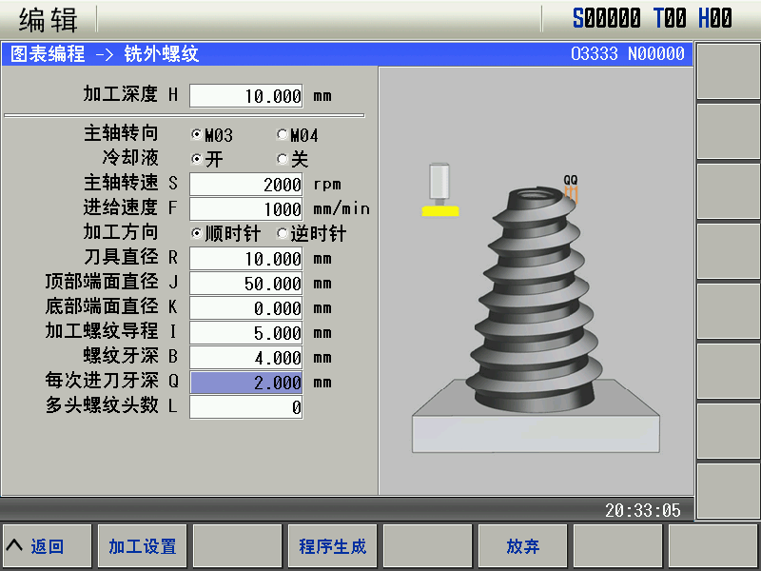

###### 铣内螺纹

铣内螺纹需要填充端面半径，螺纹导程，牙深等信息

**注意：**

1. 如果是锥螺纹，则需要填写底部端面半径K，不是锥螺纹则没有必要填写；
2. 牙深必须小于刀具半径值，否则将不能完成切削；
3. 如果不设置螺纹牙深，则牙深为刀具半径值；
4. 如果每次进刀牙深大于螺纹牙深，则一次加工完成切削，不能多次进刀；
5. 如果不是多头螺纹，请不要设置螺纹头数，以免加工出错；

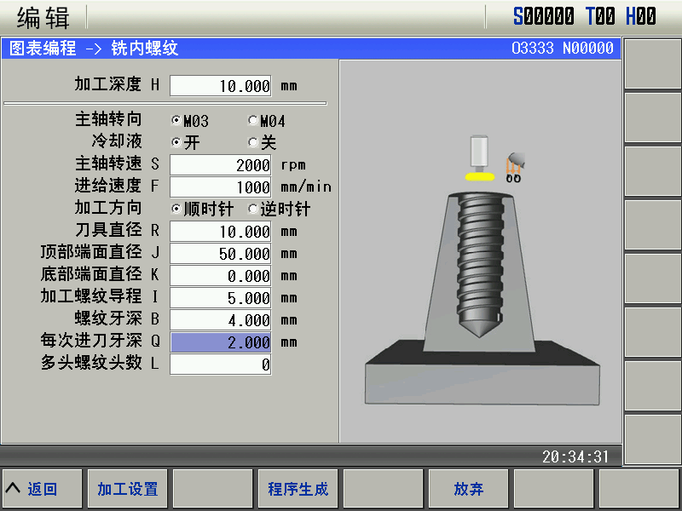

##### 加工参数

|  |  |
| --- | --- |
| 5140 | Z轴靠近工件距离（R点位置） |

**说明：**在Z轴加工平面位置确定好以后，为了保证加工的安全性，在加工的时候，Z轴将设置一个R点位置，这个Ｒ点位置就是Ｚ轴从加工平面抬高的距离。为0时按3mm计算。

|  |  |
| --- | --- |
| 5141 | 每次切削宽度跟直径的百分比 |

**说明：**在铣槽或者铣圆台的时候，每次加工移动的宽度。该宽度不能跟直径大小一致，否则会导致加工出现接痕。为0时按3mm计算。为0时按80%计算。

|  |  |
| --- | --- |
| 5142 | 每次切深离未加工平面的距离 |

**说明：**每次切深离未加工平面的距离，设置越小，多次加工时，速度越快，排削量越小，设置越大，加工较慢，但是排削量大。为0时按1mm计算。

|  |  |
| --- | --- |
| 5143 | 精加工速度跟设置速度的百分比 |

**说明：**精加工速度设置的百分比速，设置百分比越大，则精加工速度越快。最快可达到加工的设置速度，即100% 。为0时按100%计算。

|  |  |
| --- | --- |
| 5144 | 螺纹加工进刀和退刀的偏移值 |

|  |  |
| --- | --- |
| 5145 | 图表编程使用 0：公制；1：英制 |